«Поможем найти электричество Барбоскиным»
(Конспект занятия по энергосбережению в младшей группе)

Воспитатель
Чикина О.Б.

Пояснительная записка.
Энергосбережение — это одна из самых приоритетных задачXXI века. Решение данной проблемы повлияет не только на место нашей страны в ряду экономически развитых стран в будущем, но и на уровень жизни населения. Поэтому так важно с дошкольного возраста привить детям бережное отношение к энергоресурсам. Целью данной работы является формирование умения детей грамотно обращаться с энергоресурсами, научить детей вести энергосберегающий образ жизни, обучить элементарным приемам энергосбережения в повседневной жизни.
Использование данной методической разработки педагогами дошкольных, школьных образовательных учреждений может содействовать решениям природоохранных проблем нашей планеты. Каждый ребенок начнет экономить не только в стенах детского сада, но и дома. Они будут делать замечания родителям, если где-то зря горит свет, напоминать взрослым о необходимости выключения электроприборов при выходе из дома. Дети научатся экономить и помогут уменьшить расходы семьи на энергоресурсы.

Содержание занятия
Цели и задачи:
- Познавательные
- Познакомить детей с актуальной проблемой энергосбережения;
- Развивающие
- Развивать творческие способности;
- Развивать память, воображение, речь, любознательность, самостоятельность суждений;
- Воспитывающие
- Воспитать бережное отношение к энергоресурсам.
Словарная работа:
- Активизация словаря: электричество, энергия, экономия;
- Обогащение словаря: энергосбережение, гидроэлектростанция, экологическая катастрофа, глобальное потепление.
Предварительная работа: Чтение художественной литературы «Домашняя экономия», Беседа с детьми «Электричество», Дидактическая игра «Свет, вода, звук».
Оборудование:
-Бумага, карандаши;
-Иллюстрации на тему «Энергосбережение».

Ход занятия.

Часть первая. Экономия электроэнергии в детском саду и дома.

Воспитатель:

- Дети, послушайте стихотворение и попробуйте угадать о чем сегодня пойдет речь.

Как никогда я сейчас одинок-
Сбежал от меня электрический ток.
Сначала решил я, что ток мне вернут,
Но по прошествии многих минут
Я понял, что без толку даже и ждать,
И принялся я сам себя утешать.
Часы, холодильник, электроплитка
В молчанье стояли без всякой подпитки.
Электроприборы скучали без дела,
И как-то квартира вся опустела. (А. Клинчин) (Ответы детей)
Воспитатель:
- Молодцы, дети, сегодня мы с вами будем говорить об электричестве и энергосбережении.
- Дети, сегодня утром на мою электронную почту пришло письмо от Барбоскиной Лизы. Вот, что пишет Лиза: «Здравствуйте, дошколята!» Помогите, пожалуйста, мне решить проблему. В нашем доме пропало электричество. Мы никак не можем его найти. Может быть, Дружок куда-нибудь его спрятал?» Ребята, поможем Барбоскиным вернуть электричество? Скажите, дети, что такое электричество? (Ответы детей)
- Правильно, электрический ток бежит по проводам словно речка (показ иллюстрации), но в этой речке течет не вода, а маленькие частицы-электроны, которые заставляют работать электрические приборы.
- Дети, а вы знаете, что современные способы получения электроэнергии (электроэнергия вырабатывается в гидроэлектростанциях (показ иллюстрации) — специальных сооружениях построенных на реках) приносят непоправимый ущерб природе и здоровью человека. Загрязнение атмосферы при неэффективном использовании энергоресурсов ведет к глобальному потеплению и как следствие к экологической катастрофе. Поэтому для предотвращения катастрофы нужно что-то делать уже сейчас. Как вы считаете, что можно сделать для предотвращения экологической проблемы. Полностью отказаться от электричества мы не можем (ответы детей). Да, правильно, мы можем экономить электроэнергию. Самый простой и посильный даже маленьким детям способ уменьшить загрязнение окружающей среды – это бережно относится к электроэнергии. Одним словом это называется энергосбережение.

Повторяем все вместе: энергосбережение.

- Теперь у нас есть достаточно знаний для того, чтобы помочь Лизе найти электричество. В путь! С помощью волшебства мы перенесемся в дом, где живут Барбоскины. (Показ иллюстраций). Посмотрите, здесь лежит записка. Что же в нем написано? Ребята, здесь загадки. Чтобы узнать где электричество, нам нужно их разгадать.

Загадки

1. Чудо ящик, в нем окно, в том окошечке – кино (телевизор).

2. Есть у нас в квартире робот,
У него огромный хобот
Любит робот чистоту
И гудит как лайнер ТУ (пылесос).

3. Летом папа наш привез,
В белом ящике мороз.
И теперь мороз седой,
Дома летом и зимой.
Бережет продукты:
Мясо, рыбу, фрукты (холодильник).

Воспитатель:
- Дети, о каких приборах эти загадки? (Ответы детей). Молодцы, эти приборы называются бытовыми, они потребляют очень много электроэнергии. Ребята, мне кажется Гена, Роза, Лиза, Дружок и Малыш расходовали очень много электрической энергии, вот она у них и пропала. Давайте расскажем Барбоскиным о том, как нужно пользоваться бытовыми приборами, чтобы сберечь электричество в доме.
- Как использовать, скажите, микроволновую печь?
Чтоб энергию не тратить, чтоб энергию беречь? (Ответы детей)
Использовать микроволновку только для подогрева пищи, а не для приготовления. Выбирать правильный режим температуры и времени.
- Лиза собирается феном волосы сушить,
Что вы можете сказать? Как ей лучше поступить? (Дети отвечают)
Перед тем как сушить волосы нужно тщательно вытереть их полотенцем. Волосы лучше сушить естественным путем.
- Телевизор очень часто,
Ваш работает напрасно? (Ответы детей)
Телевизор можно смотреть не более двух часов в день. Нельзя оставлять телевизор включенным, если его никто не смотрит.
- Наш помощник – пылесос, но опять возник вопрос.
Что нам делать, как нам быть, пылесосить или мыть? (Дети отвечают)
Ковры можно выбивать на улице, можно провести влажную уборку.
- Обогреватель весь день напролет, работал, устал,
Как энергии помощь, чтоб его он не съедал (Ответы детей).
Необходимо утеплить окна, двери. Не держать долго открытую дверь, особенно в холодный период. Не накрывать батареи. Проветривать помещение, ненадолго, широко открыв окна.
Воспитатель:
- Дети, расскажите, кто из вас экономит электроэнергию и как вы это делаете у себя дома? (Ответы детей) - Уходя, гасим свет, кипятим в чайнике только необходимое количество воды, чтобы в следующий раз не кипятить ту же воду, пользуемся энергосберегающими лампочками.

- Теперь, ребята, благодаря вам, Барбоскины научились беречь энергию. Поэтому, думаю, электричество вернется к ним само. А мы давайте вернемся на свои рабочие места и изготовим «энергосберегающие знаки» для Барбоскиных, чтобы они не забывали и всегда бережно относились к электроэнергии.
Воспитатель: Ребята, а теперь, давайте, с вами поиграем в игру «Провода» (Физкультминутка).
Воспитатель:
- Я буду розеткой, а вы проводом.
(Дети берутся за руки, выстраиваются в линию, садятся на корточки. На одном конце провода розетка (воспитатель), на другом электроприбор (ребенок). Воспитатель берет за руку крайнего ребенка (пошло электричество по проводу) Дети поочередно встают, создавая волновое движение, когда последний ребенок встает, включается электроприбор. Дети угадывают, какой электроприбор включился. Воспитатель отпускает руку, дети садятся, электроприбор отключается.
Вторая часть. Изготовление «энергосберегающих знаков».
Воспитатель:
- Дети, достаем белый картон, простой карандаш, цветные карандаши. Рисуем круг на весь лист белого картона. Вспоминаем, как мы рисуем круг. Правильно, обращаюсь к ребенку, круг мы начинаем рисовать снизу, затем плавно поднимаемся вверх. Нарисовали? Молодцы. Теперь вы должны придумать какой-нибудь запрещающий или предписывающий знак и нарисовать его внутри вашего круга. Этот знак будет служить Барбоскиным подсказкой, в освоении энергосберегающего образа жизни. Мы отправим ваши работы Лизе, чтобы она развесила эти знаки у себя дома.
Для примера два энергосберегающих знака вывешены на доске. (Приложение 2,3)
Воспитатель:
- Ребята, скажите, чему мы сегодня научились, что нового мы узнали? (Ответы детей)
- Правильно, ребята, мы сегодня научились экономить электроэнергию в повседневной жизни. Мы узнали, что для того чтобы сберечь электроэнергию, нужно использовать его разумно: не использовать электроприборы без надобности, заменить обычные лампы накаливания на энергосберегающие, уходя гасить за собой свет.

Приложение 2
Энергосберегающий знак «Берегите воду!»
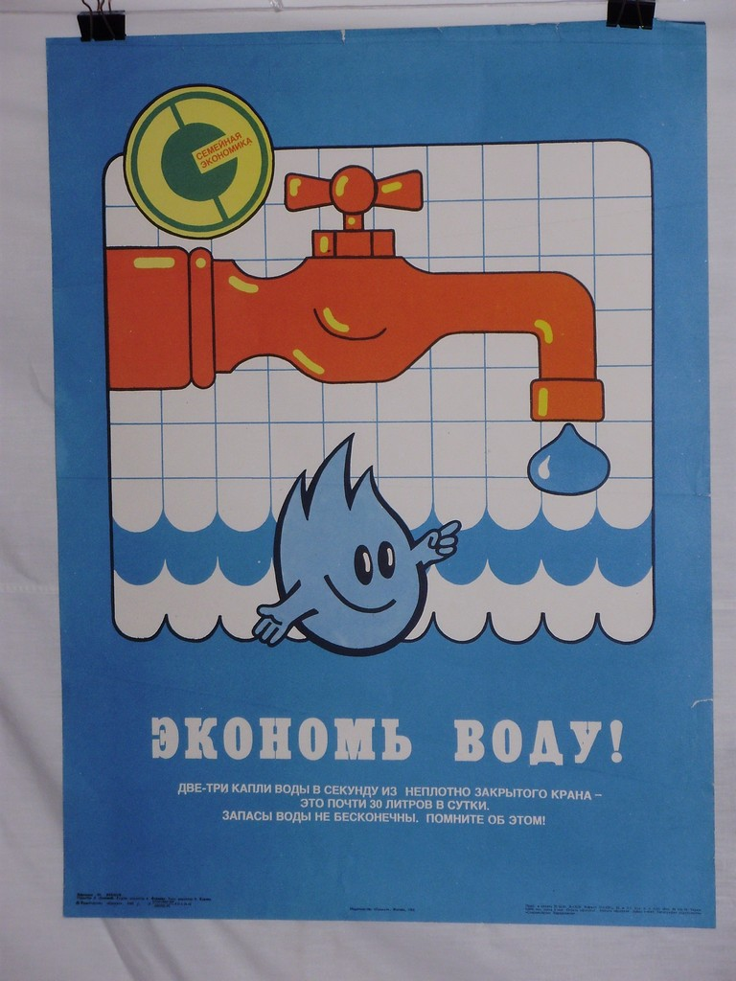
Приложение 3
Энергосберегающий знак «Используй энергосберегающие лампочки!»

